

Инструкция по работе с блоком Реестр контрактных служб и управляющих



Введение:
1. В реестре контрактных служб и управляющих данные заполняются по организации.
2. Для работы с данным реестром необходимо подготовить документы:
- Приказ о создании Контрактной службы или приказ о назначении Контрактного управляющего;
- Положение/регламент;
- Сведения о повышении квалификации/об образовании.
3. В реестре доступны сведения о Контрактной службе или Контрактном управляющем Вашей организации.
В случае, если сведения отсутствуют, необходимо нажать на «Действие» - «Создать КС».
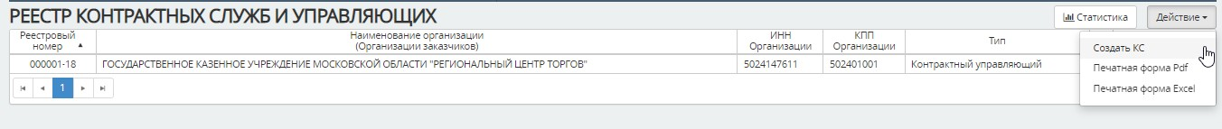
Важно! Пользователям ЦИОГВ доступны для просмотра записи своих подведомственных учреждений.
1. Общая информация
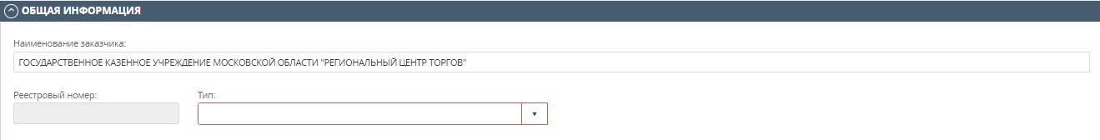

- Наименование организации
- Тип: Контрактная служба или Контрактный управляющий.

При выборе Тип Контрактный управляющий:
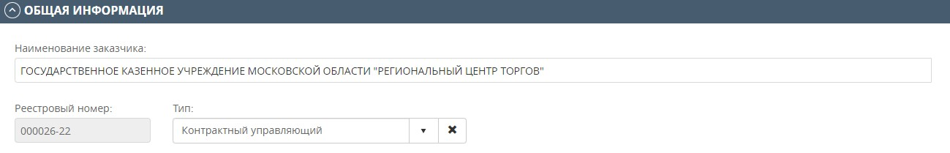

Необходимо заполнить блок «Состав», путем нажатия на «Выбрать сотрудника». Из представленного списка, необходимо выбрать назначенного сотрудника и добавить.
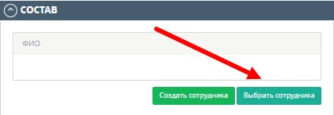

Далее, заполняются сведения о Контрактном управляющем, для этого необходимо нажать на ФИО такого сотрудника
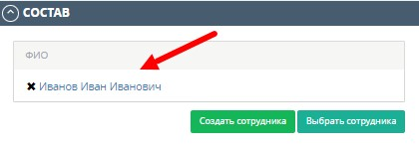
Необходимо заполнить такие блоки как:
- Документы;
- Обучение.

Если пользователь зарегистрирован в ЕАСУЗ, то файлы в блок «Документы» выгружаются из карточки пользователя.

После заполнения таких блоков, необходимо проставить признак согласия, на обработку персональных данных.

После сохранения данных, необходимо заполнить блок «Документы».
Примечание: чтобы заполнить данный блок, необходимо нажать на Контрактная служба.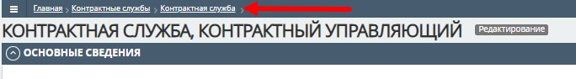
Далее пользователь ЕАСУЗ нажимает на «Добавить» и крепит необходимые документы.
Примечание: В состав контрактного управляющего должен входить 1 человек.

Если пользователь не зарегистрирован в ЕАСУЗ, то необходимо создать сотрудника самостоятельно нажав на кнопку «Создать сотрудника».
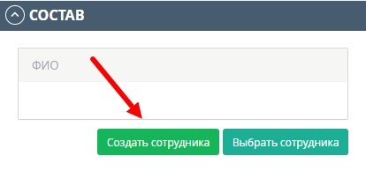
В появившемся окне заполнить следующие поля:
- Фамилия
- Имя
- Отчество (при наличии)
- Должность
- Электронная почта
- Контрактный телефон
- Пол
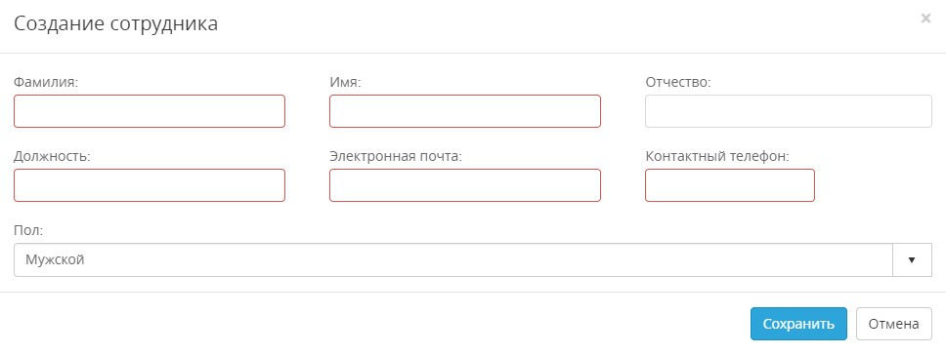

При выборе Тип Контрактная служба:
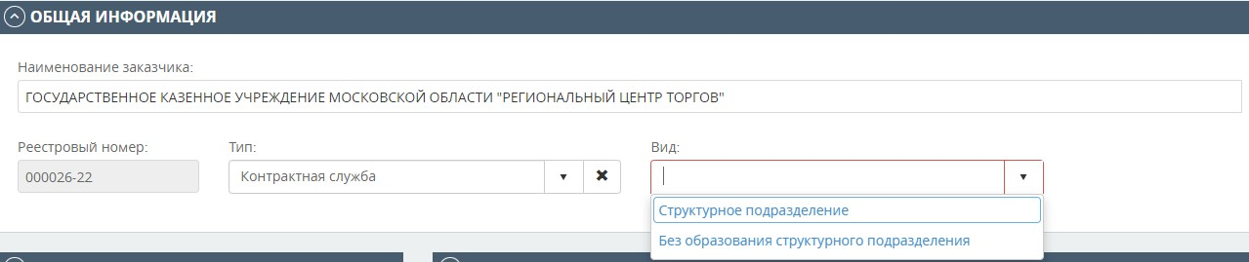
Необходимо дополнительно выбрать «Вид».

В блоке состав необходимо выбрать ФИО всех сотрудников, входящих в Контрактную службу. Например:

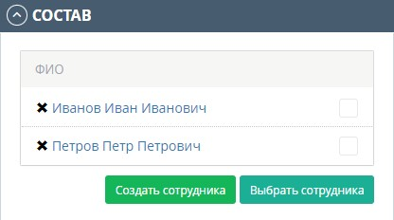

Каждому сотруднику необходимо выбрать должностную структуру, для этого:
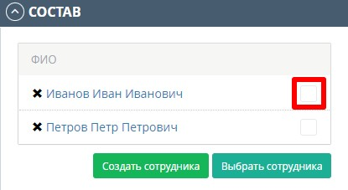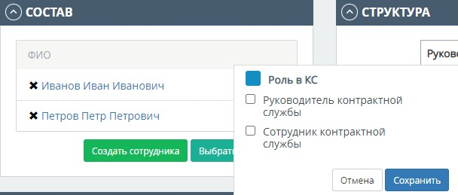

Примечание: 1 сотрудник может иметь несколько ролей. В состав контрактной службы должно входить минимум 2 человека.
Пример итог: 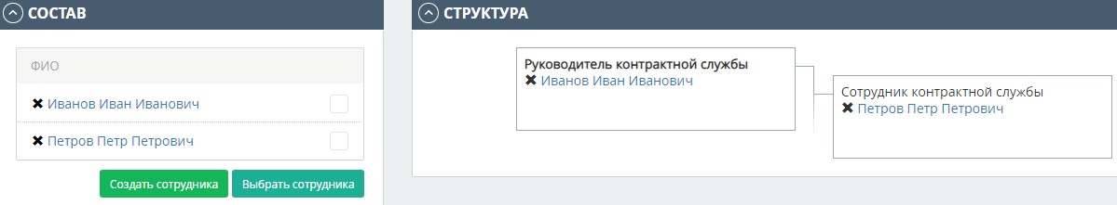Чтобы заполнить сведения по сотрудникам, необходимо по аналогии, как и в Типе Контрактный управляющий, нажать на ФИО и заполнить сведения.
Если пользователь не зарегистрирован в ЕАСУЗ, то необходимо создать сотрудника самостоятельно нажав на кнопку «Создать сотрудника».

Далее необходимо заполнить блок «Документы».

Заключение.

После проведения всех необходимых мероприятий необходимо такие сведения Опубликовать.

Для этого нажать на «Действие» - «Опубликовать».
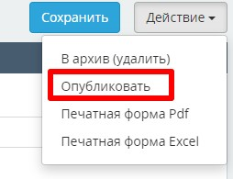
Функционал по публикации сведений доступен пользователю с ролью «Заказчик: Администратор организации».

